C语言程序设计实验报告

实验八、链表文件程序设计

班级 学号 姓名

【实验目的】
（1）掌握链表的概念、定义和使用；
（2）掌握链表中结点的建立、插入、删除方法；
【实验内容及步骤】
1、下列程序中，子函数insertup（head，newp）实现将一个newp所指新结点按升序插入到由头指针head所指的链表中的适当位置；请将函数补充完整，并编写主程序；
【程序代码】：
#include <stdio.h>
struct member
{int num;
struct member *next;
};
typedef struct member Member;

void insertup(Member *head, Member *newp)
{Member *pre,*suc;
pre=head;
suc=head->next;
while (suc!=NULL)
{if (suc->num >=newp->num)
break ;
pre=suc;
suc=suc->next;
}
pre->next=newp ;
newp->next=suc ;
}
void main()
{
Member a,b,c,d,*head,*p;
a.num=1;
b.num=5;
c.num=9;
head=&a;
a.next=&b;
b.next=&c;
c.next=NULL;
p=head;
do
{printf("%d ",p->num);
p=p->next;
}while(p!=NULL);
printf("put in the num: ");
scanf("%d",&d.num);
insertup(&a,&d);
p=head;
do
{printf("%d ",p->num);
p=p->next;
}while(p!=NULL);
}
【运行结果】
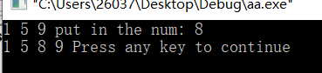

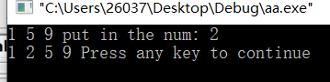

2、编写一个程序，将5个字符串写入文件中，并输出到屏幕上。
【程序代码】
#include <stdio.h>
#include <stdlib.h>

int main()
{ char str[5][30];
int i;
for(i=0;i<5;i++)
gets(str[i]);
FILE *fp;
if((fp=fopen("C:\\Users\\26037\\Desktop\\string.txt","w"))==NULL){
printf("cannot open this file\n");
exit(0);
}
for(i=0;i<5;i++){
fputs(str[i],fp); fputs("\n",fp);
printf("%s\n",str[i]);

}
fclose(fp);

return 0;
}

【运行结果】
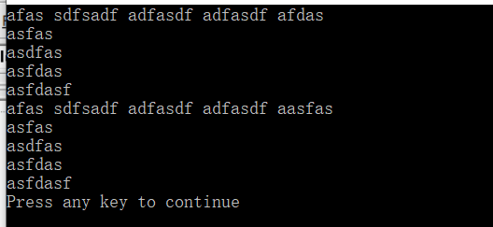
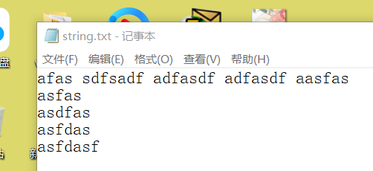

3、编写一个程序，实现如下功能：
（1）将5个学生的信息（包括学号、姓名、成绩三项信息）写入到file1中。
（2）从file1中读出5个学生的信息，按成绩自高到低排序，排序后的结果写入到文件file2中。
【程序代码】
#include <stdio.h>
#include <stdlib.h>
struct student{
int num;
char name[10];
float score;
}stu[5],temp;
void save(){
int i;
FILE *fp;
if((fp=fopen("C:\\Users\\26037\\Desktop\\file1.txt","wb"))==NULL){
printf("cannot open this file\n");
return;
}

for(i=0;i<5;i++){
if(fwrite(&stu[i],sizeof(struct student),1,fp)!=1)
printf("file write error\n");
}
fclose(fp);

}

int main()
{ int i,k,j;

for(i=0;i<5;i++)
scanf("%d%s%f",&stu[i].num,stu[i].name,&stu[i].score);

save();

FILE *fp1;
if((fp1=fopen("C:\\Users\\26037\\Desktop\\file1.txt","rb"))==NULL){
printf("cannot open this file\n");
exit(0);
}
for(i=0;i<5;i++){
fread(&stu[i],sizeof(struct student),1,fp1);
printf("%d %s %.2f\n",stu[i].num,stu[i].name,stu[i].score);

}
fclose(fp1);

for(i=0;i<5-1;i++){
k=i;
for(j=i+1;j<5;j++)
if(stu[k].score<stu[j].score) k=j;

temp=stu[i];
stu[i]=stu[j];
stu[j]=temp;

}

FILE *fp2;
if((fp2=fopen("C:\\Users\\26037\\Desktop\\file2.txt","wb"))==NULL){
printf("cannot open this file\n");
exit(0);
}

for(i=0;i<5;i++){
if(fwrite(&stu[i],sizeof(struct student),1,fp2)!=1)
printf("file write error\n");
printf("%d %s %.2f\n",stu[i].num,stu[i].name,stu[i].score);
}
fclose(fp2);

return 0;
}

【运行结果】

选作：25个人围成一个圈，从第1个人开始顺序报号，凡报号为3和3的倍数者退出圈子，找出最后留在圈子中的人原来的序号。
要求：用链表实现。报到3或3的倍数的结点删除；
提示：（1）需要将链表首尾相接形成环形；
（2）删除时注意头、尾结点的特殊处理；
（3）注意循环结束的条件；

【程序代码】

【运行结果】

【实验心得与体会】

